**(za šarliju papka koji ne zna igrati dote i koji će iz ovih pitanja učiti dogodine)**

1. **Metoda 3 voltmetra**

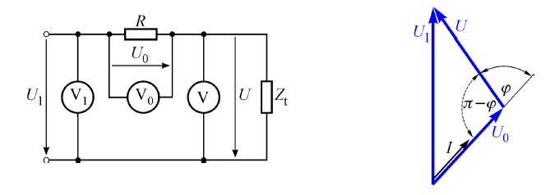

* Metoda za jednofazno mjerenje snage
* Najpovoljnije kada je R približno jednak Zt -u
* Struja kroz R mora biti u fazi s naponom na njemu

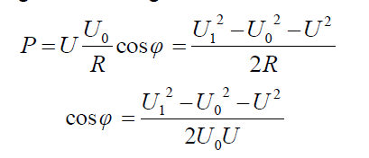

1. **mjerenje velikih napona otporničkim djelilom**

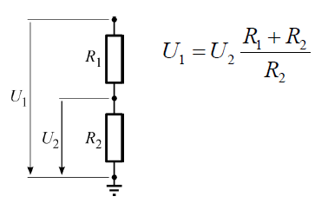

* Za srednje visoke napone (do 10kV)
* Otpornici malog temperaturnog koeficijenta
* Disipacija opada s povećanjem ukupnog otpora djelila

1. **Odaberi jednu vrstu mjerne metode za mjerenje otpora te ju kratko opisati i nacrtati shemu.**

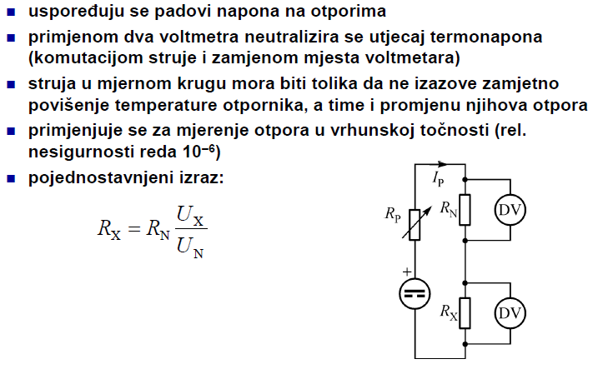

1. **Mjerenje struje - Također odabrati neku metodu i opisati kako se mjeri točnost i te fore.**

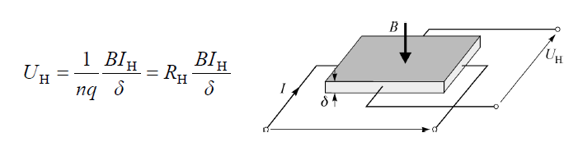

* Mjerenje velikih struja (istosmjernih ali i izmjeničnih)
* Hallova sonda – tanka poluvodička pločica, uzdužno protjecana strujom IH dok na poprečnim krajevima se javlja napon UH proizveden silama magnetskog polja na naboje u gibanju
* Hallov efekt – posljedica Lorentzove sile
* Hallov napon ovisi o nosiocima naboja i smjeru magnetskog polja

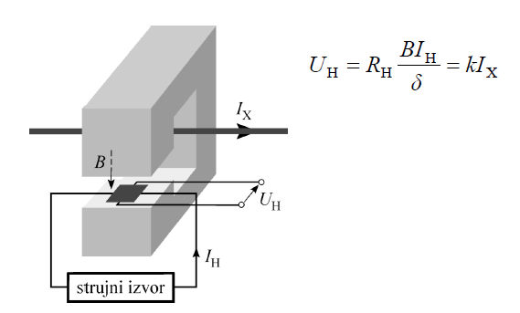

U strujnom jarmu indukcija je razmjerna mjerenoj struji Ix (100A – 100kA)

1. **Uravnoteženi i Neuravnoteženi mostovi**

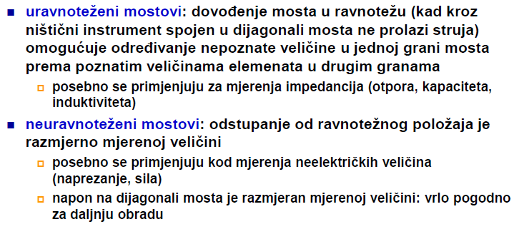

1. **Koji su parametri normalne (Gaussove) razdiobe?**

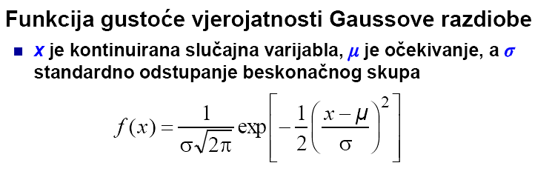

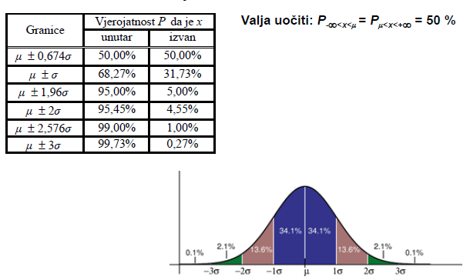

1. **kompenzacija sonde osciloskopa**

Umjeravanje (kompenzacija) se provodi promjenom kapaciteta kondenzatora u glavi mjerne sonde (okretanjem vijka odvijačem). Na zaslonu se prikazuje pravokutni napon.

1. **nadomjesna shema otpornika**

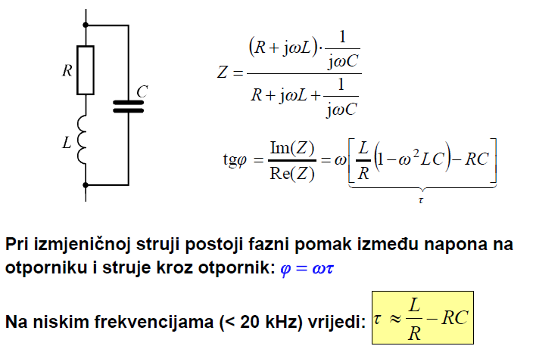

1. **nadomjesna shema realnog kondenzatora**

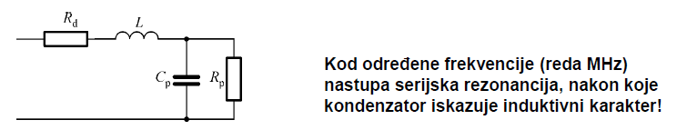

1. **mjerenje napona i struje četverožično**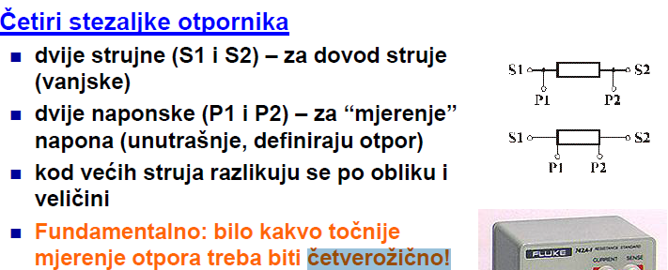

* Kod 2-žičnog mjerenja otpora grešku unose otpori vodiča do otpornika.
* Za mjerenje malih otpora trebamo koristiti 4-žično mjerenje. Tada se omometri spajaju sa 4 veze: 2 daju struju potrebnu za mjerenje otpora a 2 odvode mjereni signal do voltmetra.
* Kad imamo 4 veze možemo odabrati gdje ćemo spojiti voltmetar tako da možemo sami odrediti koji otpor zapravo želimo mjeriti. Nedostatak 4-žičnog mjerenje je što se moraju koristiti 4 žice,ali prednost mu je što može mjeriti otpor samog uređaja bez otpora vodiča.
* To je jako pogodno kod mjerenja jako malih otpora gdje bi nam otpori samih vodiča (iako su jako mali) utjecali na konačan rezultat.

1. Chauvenetov kriterij

Kriterij za odbacivanje sumnjivih mjerenja

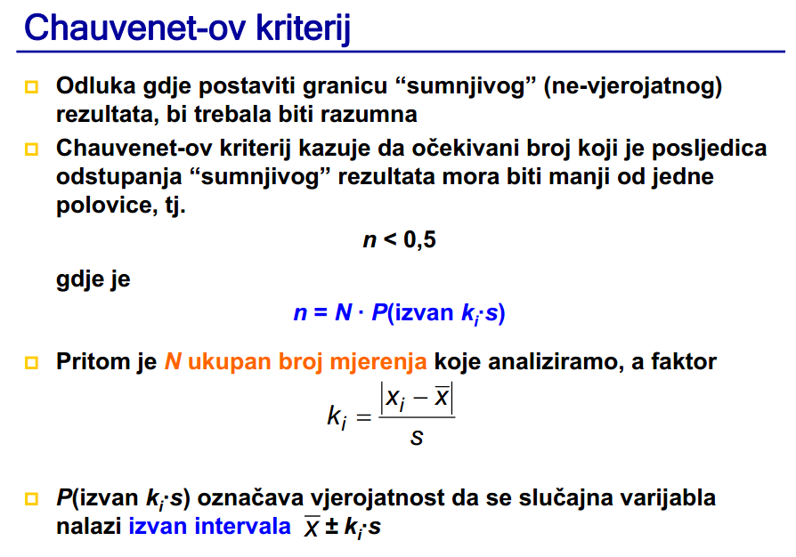

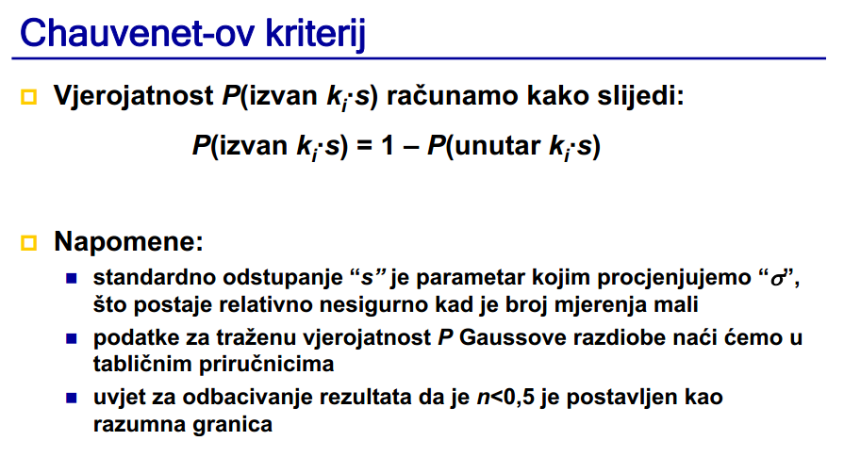

* nakon što je niz rezultata analiziran prema Chauvenetovom kriteriju i izračunate su nove vrijednosti za aritmetičku sredinu i odstupanje nakon odbacivanja jednog rezultata, postupak se više ne smije ponoviti na tako reduciranom nizu
* ovaj kriterij treba rabiti samo u opravdanim slučajevima (smetnje, pogrješke zbog vanjskih utjecaja)

1. A/D pretvornik – nacrtati i objasniti uz neki primjer

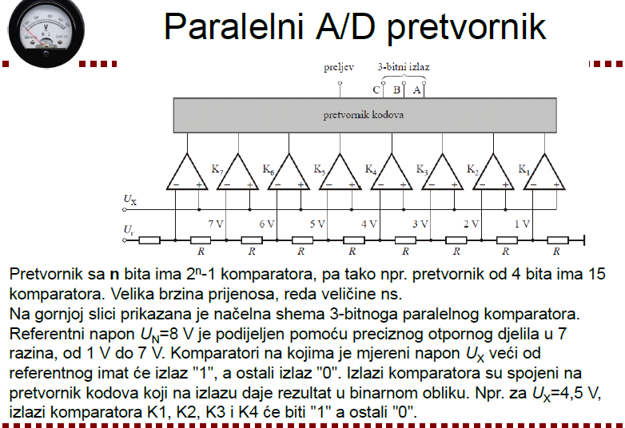

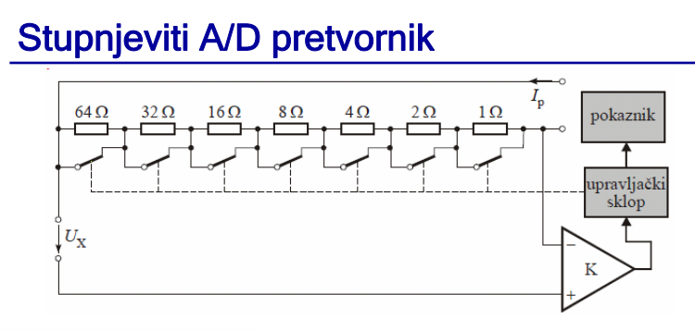

* sastoji se od grupe preciznih otpornika, osjetljivog nulindikatora i upravljačkog uređaja koji redom uključuje i isključuje otpornike sve dok se ne postigne ravnoteža
* rezultat se iščitava iz položaja preklopki nakon uravnoteženja

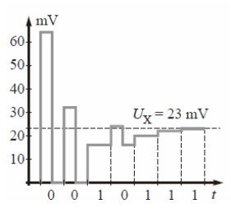

1. Mjerna nesigurnost

* nenegativan parametar koji označuje rasipanje vrijednosti veličina pridruženih mjerenoj veličini
* standardna nesigurnost – nesigurnost rezultata izražena kao standardno odstupanje (A ili B)
  + standardna nesigurnost vrste A računa se statističkom metodom
    - parametri:
    - aritmetička sredina:
    - 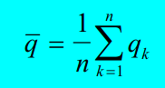
    - standarno odstupanje:
    - 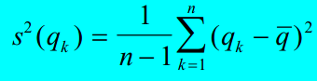
    - 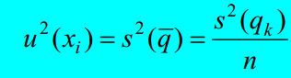
  + standardna nesigurnost vrste B – procjenjuje se na temelju svih raspoloživih informacija o mogućim varijancama
    - a priori razdiobe:
    - 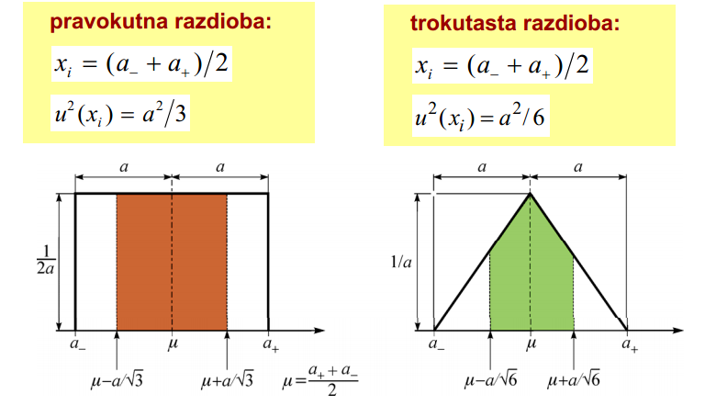
* složena standardna nesigurnost:

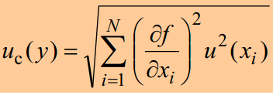

* proširena nesigurnost:



1. Uvjetna opažanja

* mjerenja pri kojem mjerene veličine moraju ispuniti neki matematički uvjet
* određuje više nepoznatih veličina u mjerenoj praksi koje su međusobno vezane odnosom koji bezuvjetno mora biti ispunjen
* potrebno je pronaći popravke koji zadovoljavaju uvjet: n > r (broj uvjeta)

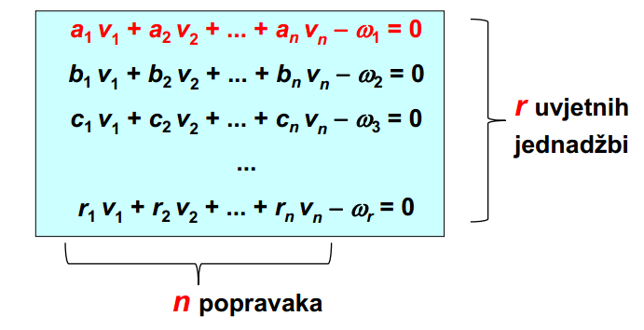

* određivanje nepoznanica – treba poništiti odstupanja ω1, ω2,... ωn
* može se riješiti posredno ili izravno
* primjer:



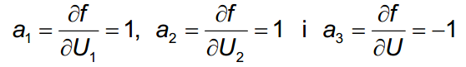

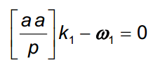



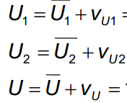

1. Posredna opažanja (opis, pokoja formula, primjer, objasnit što je pravac regresije)

* određivanje više nepoznatih veličina u mjernoj praksi koje se ne mjere izravno, već se određuju na temelju odnosa između traženih veličina
* k nepoznatih veličina = k jednadžbi, metoda najmanjih kvadrata tako da je suma kvadrata odstupanja najmanja



vi = Fi - fi - razlika između vrijednosti funkcije i mjerenjem dobivenog opažanja

* odstupanje jednog opažanja:

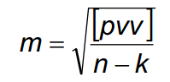



* pravac regresije – modeliranje pravca interpolacijom, procjenom vrijednosti nepoznanica



1. Analogni vs Digitalni instrumenti

**Analogni instrumenti** s neposrednim pokazivanjem (s elektromehaničkom pretvorbom)

■ nemaju elektroničkih sklopova osim ispravljača

■ mjere napon, struju, snagu, cos φ

Mjerena veličina djeluje na zakretni organ i otklanja ga za kut fi zajedno s kazaljkom

❐ Da bi se dobio stacionarni otklon, koji ovisi o mjerenoj veličini, potreban je protumoment (dobiva se mehanički pomoću spiralnih opruga ili električni)

❐ Nagle promjene mjerene veličine mogu prouzročiti oscilacije zakretnog organa, što se prigušuju elementima za prigušenje

❐ Položaj zakretnog organa određuje se pomoću kazaljke i ljestvice

**Digitalni mjerni instrumenti,** za razliku od analognih, prikazuju mjerni rezultat brojčano uporabom znamenaka, dok analogni mjerni uređaji pokazuju mjerni rezultat uporabom kazaljke i ljestvice

❐ Brojčani iskaz je pogodan ako se želi mjerni rezultat izraziti u više brojaka (npr. u 5 ili 6 decimala), za što analogni mjerni instrumenti u većini slučajeva nisu sposobni

❐ Digitalni prikaz mjernih podataka već je bio u nekom obliku prisutan i prije (npr. Prikazivanje utroška električne energije u indukcijskim brojilima)

❐ Digitalni multimetri načelno mjere napon, a ostale veličine (struju i otpor) mjere posredno

❐ Danas su digitalni mjerni instrumenti prodrli na brojna područja mjerne tehnike. Prednosti digitalnih mjernih instrumenata su brojne

❐ **Prednosti digitalnih voltmetara (DVM)**

■ jednostavno i brzo očitavanje znamenaka na pokazniku

■ širok kut gledanja (npr. ± 50°, dok je kod analognih 0°)

■ uže granice pogrešaka; vrhunski DVM: reda 10–6 (DC), 10–4 (AC)

■ velika brzina odziva (do 100 000 očitanja u sekundi s

razlučivanjem od 4½ znamenaka

■ velika ulazna impedancija (> 10 MΩ)

■ mogućnost povezivanja s računalom

■ mogućnost samokalibracije, pohranjivanja rezultata u memoriju, matematičkih operacija

■ razlučivanje od 3½ do 8½ znamenaka (digits)

❐ **Nedostaci digitalnih voltmetara (DVM)**

■ potrebno je (najčešće mrežno) napajanje

■ osjetljivost na smetnje, posebno mrežne frekvencije

■ granice pogrješaka su iskazane za vremenski interval od posljednjeg umjeravanja (24 h, 30 dana, 180 dana do 1 god.), nakon čega je potrebno ponovno umjeravanje

■ moguće su subjektivne pogrješke pri očitavanju: zamjena sličnih znamenki (npr. 3 i 5, 6 i 8) ili krivo očitani broj nula (decimalnih mjesta)

■ složenija uporaba (bez uputa nisu primjenjivi, jer su moguće kardinalne pogrješke)

■ čovjek ne može istodobno pratiti očitanja na više digitalnih instrumenata

1. Nesigurnosti kod analognog i digitalnog instrumenta (od vicka)
$$G=±\frac{v⋅f⋅opseg}{100}$$

$$G=±(\%of reading+\%of range+digits)$$

2. Linearizacija

-logaritmiranjem dobijemo tezinski pravac regresije, napišemo sustave sa nepoznanicama, riješimo sustave i dobijemo nepoznanice, odredimo nesigurnost i standardno odstupanje, rezltat kao $e^{m}$

-razvojem u red F=ax+by razvijemo x,y i taylorov red i dobijemo llinearnu funkciju pravca koju namjestimo da bude tezinski pravac regresije F(x,y)=F(x,y)+a $Δ$ x + b $Δ$ y

$$x=x_{0}+Δx, y=y_{0}+ Δy$$